

**Docentes:**

Sérgio Mavie

Kalid Bapú



**FACULDADE DE ENGENHARIA**

**DEPARTAMENTO DE ELECTROTECNIA**

**LICENCIATURA EM ENGENHARIA INFORMÁTICA**

**ENGENHARIA DE SOFTWARE II**

**Relatório de Projecto**

**De**

**Interoperabilidade**

**Data início: 18/09/2024**

**Data fim prevista: 14/11/2024**

**Estudante:**

Lino, Miro Pedro Tipaneque

Maputo, 20 de Novembro de 2024



**FACULDADE DE ENGENHARIA**

**DEPARTAMENTO DE ELECTROTECNIA**

**LICENCIATURA EM ENGENHARIA INFORMÁTICA**

**ENGENHARIA DE SOFTWARE II**

**Relatório de Projecto**

**De**

**Interoperabilidade**

**Data início: 18/09/2024**

**Data fim prevista: 14/11/2024**

**Estudante:**

Lino, Miro Pedro Tipaneque

Maputo, 20 de Novembro de 2024

**Índice**

1. Introdução 4

2. Objectivos 5

Geral 5

Específicos 5

3. Revisão de Conceitos 6

3.1. Sistemas de Informação Académica 6

3.2. Certificados Académicos 6

3.3. Interoperabilidade entre Sistemas 7

3.4. Plataforma X-Road 7

3.5. API (Interface de Programação de Aplicações) 7

3.6. Desenvolvimento de Sistemas Informatizados 8

4. Metodologia 8

4.1. Estrutura Organizacional do Projecto 9

4.2. Metodologia Scrum Aplicada no Projecto 9

4.3. Ferramentas de Apoio 10

4.4. Desafios Enfrentados 11

5. Actividades Desenvolvidades 11

6. Principais Conquistas 13

7. Desafios e riscos ......................................................................................................14

8. Necessidade e suporte .............................................................................................15

9. Avaliação da cadeira ...............................................................................................15

10. Conclusão ..............................................................................................................17

11. Referências: 18

12. Apêndices ..............................................................................................................19

1. **Introdução**

### ****Introdução****

A gestão académica eficiente é um dos pilares fundamentais para o sucesso de qualquer instituição de ensino superior. Na **Universidade Eduardo Mondlane**, a digitalização dos processos tornou-se indispensável para atender à crescente demanda por eficiência, segurança e acessibilidade. Este projeto teve como objetivo principal desenvolver dois sistemas interconectados: o **Sistema de Gestão de Estudantes**, para gerir informações académicas, e o **Sistema de Emissão de Certificados**, para automatizar a geração de certificados académicos.

A interoperabilidade entre os sistemas foi implementada utilizando a plataforma **X-Road**, que permite a troca segura de dados entre diferentes sistemas. O projeto, conduzido por estudantes da Faculdade de Engenharia, reflete um esforço colaborativo para solucionar os desafios enfrentados pela universidade, como o excesso de processos manuais, atrasos e inconsistências na emissão de documentos.

Ao longo do desenvolvimento, foram utilizados métodos ágeis para garantir a entrega de soluções funcionais e adaptáveis às necessidades da universidade, com foco em inovação, segurança e eficiência administrativa. Este relatório apresenta as etapas do projeto, os resultados alcançados, bem como os desafios superados para transformar a gestão académica na instituição.

1. **Objectivos**

**Geral**

* Desenvolver e implementar dois sistemas interoperáveis – o Sistema de Gestão de Estudantes e o Sistema de Emissão de Certificados – utilizando a plataforma X-Road, visando a digitalização, automação e integração segura dos processos acadêmicos da Universidade Eduardo Mondlane, com foco na melhoria da eficiência administrativa e redução de erros operacionais.

**Específicos**

* Automatizar a gestão de dados académicos: Criar um Sistema de Gestão de Estudantes que permita o cadastro, consulta e atualização eficiente das informações académicas, como matrículas, disciplinas e notas.
* Digitalizar a emissão de certificados: Desenvolver um Sistema de Emissão de Certificados que automatize o processo de geração e validação de certificados académicos, garantindo a confiabilidade e segurança dos documentos.
* Implementar a interoperabilidade: Utilizar a plataforma X-Road para integrar os dois sistemas, permitindo a troca segura de dados entre eles, especialmente no acesso às informações de notas e disciplinas.

1. **Revisão de Conceitos**

A revisão de conceitos é fundamental para contextualizar e fundamentar os aspectos técnicos e teóricos que sustentam o desenvolvimento do Sistema de Emissão de Certificados (SISEC). Nesta secção, serão abordados os conceitos-chave relacionados à gestão académica, interoperabilidade, sistemas de informação e tecnologias utilizadas.

* 1. **Sistemas de Informação Académica**

Os sistemas de informação académica são ferramentas computacionais projetadas para gerir e automatizar processos administrativos e pedagógicos em instituições de ensino. Esses sistemas centralizam informações sobre estudantes, disciplinas, notas, cursos e demais dados académicos, promovendo maior eficiência e organização.

Segundo Laudon & Laudon (2020), "os sistemas de informação são essenciais para gerir dados e transformar informações em conhecimento, facilitando a tomada de decisões e optimizando processos administrativos".

No contexto deste projecto, o SIGE é o responsável por armazenar e processar os dados académicos, sendo essencial para alimentar o Sistema de Emissão de Certificados (SISEC).

Benefícios:

* Redução de erros humanos associados à gestão manual.
* Centralização e padronização de informações.
* Aumento da eficiência operacional.
  1. **Certificados Académicos**

Os certificados académicos são documentos oficiais emitidos por instituições de ensino que atestam a conclusão de cursos, disciplinas ou actividades específicas. Eles devem conter informações precisas e verificáveis, como nome do estudante, curso, disciplinas concluídas, e data de emissão.

De acordo com Oliveira (2018), "a digitalização dos certificados académicos reduz custos, aumenta a segurança e facilita o acesso, atendendo às demandas de um mundo cada vez mais informatizado".

Características dos Certificados Académicos Digitalizados:

* Formato padrão e padronizado.
* Inclusão de mecanismos de autenticação, como QR codes ou códigos de validação.
* Disponibilidade em formatos físico e digital (PDF).
  1. **Interoperabilidade entre Sistemas**

A interoperabilidade é a capacidade de diferentes sistemas e organizações trabalharem em conjunto de maneira eficiente e segura, compartilhando dados e processos.

Segundo Gottschalk (2009), "a interoperabilidade é um aspecto crítico para sistemas complexos, permitindo a integração de serviços e a troca de dados de maneira segura e escalável".

No projecto, a interoperabilidade é implementada pela plataforma X-Road, que conecta o SIGE ao SISEC.

* 1. **Plataforma X-Road**

X-Road é uma infraestrutura de troca de dados segura e padronizada, que permite a comunicação entre diferentes sistemas de forma confiável.

Segurança: Garante criptografia e autenticação em todas as comunicações.

Escalabilidade: Suporta o crescimento do sistema e o aumento no número de transações.

Auditabilidade: Regista todas as transações realizadas entre os sistemas.

* 1. **API (Interface de Programação de Aplicações)**

Uma API (Application Programming Interface) é um conjunto de definições e protocolos que permitem que diferentes sistemas se comuniquem entre si. No contexto do projecto, a API do SIGE disponibiliza os dados necessários para o SISEC consultar as informações académicas.

Características da API:

* **RESTful APIs**: Adotadas pela simplicidade e compatibilidade com protocolos HTTP.
* **Documentação:** Necessária para facilitar a integração e manutenção.
* **Segurança:** Uso de autenticação por tokens para garantir que apenas sistemas autorizados acessem os dados.

Como citado por Fielding (2000), "as APIs RESTful são amplamente utilizadas devido à sua simplicidade, escalabilidade e eficiência em sistemas distribuídos".

* 1. **Desenvolvimento de Sistemas Informatizados**

A construção de sistemas informatizados segue metodologias ágeis, como Scrum, para garantir que os requisitos sejam atendidos de maneira eficiente.

Etapas de Desenvolvimento:

1. **Levantamento de Requisitos:** Identificação de necessidades e funcionalidades.
2. **Modelagem do Sistema:** Definição da arquitetura, banco de dados e fluxos de informação.
3. **Implementação:** Codificação das funcionalidades com linguagens modernas e ferramentas adequadas.
4. **Testes:** Verificação e validação para garantir o funcionamento correto.
5. **Implantação:** Integração do sistema no ambiente operacional.

De acordo com Schwaber & Sutherland (2020), "metodologias ágeis permitem que equipas entreguem software funcional com maior eficiência, respondendo rapidamente a mudanças nos requisitos".

1. **Metodologia**

Para garantir a organização, a eficiência e a qualidade no desenvolvimento, foi adoptada uma metodologia ágil, baseada principalmente no framework **Scrum**. Essa metodologia foi escolhida por ser amplamente utilizada em projectos de desenvolvimento de software devido à sua capacidade de promover a colaboração, priorização de tarefas e entrega incremental de funcionalidades. Além disso, considerando a divisão do grupo em subgrupos especializados, o Scrum permite flexibilidade e integração contínua das equipas.

* 1. **Estrutura Organizacional do Projecto**

A turma foi dividida em dois grupos principais:

Grupo 1: Desenvolvimento do Sistema de Gestão de Estudantes (SIGE).

Grupo 2: Desenvolvimento do Sistema de Emissão de Certificados (SISEC).

Responsáveis pelo cada área

|  |  |  |  |  |
| --- | --- | --- | --- | --- |
| Sistemas | Backend | Frontend | Administração | Cybersecurity |
| SISEC | Tembe, Hector | Macaneta, Lino | Deve, Yuren | Pacule, Manuel |
| SIGE | Da Fonseca, Clifton | Bata, Isidro | Nhachengo, Diana | Sabão, Karen |

Tabela 1: Responsáveis

Essa divisão permitiu que cada equipa se concentrasse em sua área de especialização, promovendo maior produtividade e qualidade nas entregas.

* 1. **Metodologia Scrum Aplicada no Projecto** 
     1. **Papéis no Projecto**

1. **Product Owner:** Representado pelo Docente, **Sérgio Mavie**, que definiu os objectivos do sistema e priorizou os requisitos de acordo com as necessidades da instituição.
2. **Scrum Masters**: **Miro Pedro**, **Amosse Jasse e Adwilson Taquedir** como gedtores principais que coordenaram a execução das tarefas, remoção impedimentos e garantia da aplicabilidade coerente da metodologia.
3. **Equipas de Desenvolvimento:** Formadas pelos subgrupos (backend, frontend, administração e cybersecurity), que executaram as tarefas específicas.
   * 1. **Etapas do Scrum no Projecto:**
4. planeamento do Sprint (Sprint Planning):

No início de cada sprint (um ciclo de trabalho com duração de 1 a 2 semanas), as equipas se reuniram para:

* Definir as funcionalidades a serem desenvolvidas.
* Dividir as tarefas em itens menores e atribuí-los aos membros do grupo.
* Estabelecer metas claras para cada sprint.

1. Reuniões Diárias (Daily-Standups):

Cada equipa realizou reuniões rápidas (15 minutos) para:

* Relatar o que foi feito no dia anterior.
* Compartilhar o que seria feito no dia atual.
* Identificar e discutir possíveis impedimentos.

1. Desenvolvimento Iterativo:

As tarefas foram divididas em ciclos curtos e iterativos, permitindo a entrega incremental de funcionalidades.

* O grupo de Backend focou na criação de APIs REST para atender às solicitações do Frontend e garantir a integração com o banco de dados.
* O grupo de Frontend desenvolveu e testou as interfaces do usuário, garantindo responsividade e usabilidade.
* Os grupos de Administração e CyberSecurity concentraram-se na configuração segura e no teste de interoperabilidade via X-Road.

1. Revisão do Sprint (Sprint Review):

* Ao final de cada sprint, as equipas apresentaram os resultados ao Product Owner e aos colegas.
* O feedback recebido foi incorporado aos sprints subsequentes.
* Alterações ou melhorias foram priorizadas e planeadas para os próximos ciclos.

1. Retrospectiva do Sprint (Sprint Retrospective):

Após cada sprint, as equipas avaliaram:

* O que funcionou bem.
* O que poderia ser melhorado.
* Planos de ação para aumentar a produtividade e minimizar problemas futuros.
  1. **Ferramentas de Apoio**

Durante o projecto, várias ferramentas foram utilizadas para apoiar a metodologia ágil e o trabalho colaborativo:

|  |  |
| --- | --- |
| **Ferramenta** | **Descrição** |
| **Trello** | Para gestão de tarefas e acompanhamento do progresso dos sprints. |
| **GitHub** | Para controle de versão e integração contínua do código. |
| **Postman** | Para testar e validar as APIs desenvolvidas pelo grupo de Backend. |
| **Docker** | Para padronização de ambientes e garantir que os sistemas funcionem uniformemente em diferentes plataformas. |

Tabela 2: Ferramentas de apoio

* 1. **Desafios Enfrentados**

Apesar das vantagens do Scrum, o projecto enfrentou alguns desafios:

* Coordenação entre Subgrupos: A integração entre o backend e o frontend exigiu um alinhamento constante para evitar incompatibilidades.
* Aprendizado da Plataforma X-Road: A configuração inicial e o entendimento dos mecanismos de segurança da X-Road demandaram mais tempo do que o previsto.
* Gestão de Conflitos de Agenda: Com a participação de vários membros em diferentes equipas, a coordenação de horários foi um desafio.

1. **Actividades Desenvolvidades**

Abaixo temos tabela de actividades para o projecto, incluindo os responsáveis por cada subgrupo, as actividades realizadas e as datas correspondentes.

|  |  |  |  |  |  |  |  |
| --- | --- | --- | --- | --- | --- | --- | --- |
| **Actividade** | **Subgrupo Responsável** | **Responsável** | |  | | --- | | **Data de Início** |   **DDDDDDDDDDDDDa**   |  | | --- | |  | | **Data de Término** | **Descrição** |
| Planeamento do projecto | Todos | Todos | 18/09/2024 | 20/09/2024 | Reuniões iniciais para definir escopo, requisitos e divisão de tarefas. |
| Configuração do ambiente de backend | Backend | Hector Tembe | 21/09/2024 | 28/09/2024 | Instalação e configuração do Laravel, banco de dados e preparação de endpoints iniciais. |
| Desenvolvimento do frontend inicial | Frontend | Gabriel Nhambire | 21/09/2024 | 05/10/2024 | Criação das interfaces básicas em ReactJS, incluindo telas de login e solicitação. |
| Integração inicial com X-Road | |  | | --- | |  |  |  | | --- | | Administração | | Yuren Deve | 28/09/2024 | 06/10/2024 | Configuração inicial da interoperabilidade entre sistemas utilizando a plataforma X-Road. |
| Implementação de medidas de segurança | Cibersegurança | Manuel Pacule | 28/09/2024 | 08/10/2024 | Configuração de certificados digitais e políticas de acesso seguro. |
| Desenvolvimento de endpoints de API | Backend | Hector Tembe | 29/09/2023 | 12.10/2024 | Desenvolvimento de APIs REST para atender às funcionalidades de emissão de certificados. |
| Desenvolvimento avançado de frontend | Frontend | Gabriel Nhambiri | 06/10/2024 | 15/10/2024 | Implementação de funcionalidades detalhadas e integração com APIs do backend. |
| Testes de interoperabilidade | Administração | Yuren Deve | 09/10/2024 | 20/10/2024 | Testes para validar a comunicação entre sistemas utilizando X-Road. |
| Auditoria de segurança do sistema | Cibersegurança | Manuel Pacule | 16/10/2024 | 22/10/2024 | |  | | --- | |  |  |  | | --- | | Verificação das vulnerabilidades e melhorias na segurança dos dados trocados. | |
| Testes funcionais e ajustes | Todos | Todos | 23/10/2024 | 06/11/2024 | Validação das funcionalidades desenvolvidas e correção de erros. |
| Documentação do sistema | Todos | Todos | 07/11/2024 | 12/11/2024 | Elaboração da documentação técnica e manual do sistema. |
| Entrega e apresentação final | Todos | Todos | 13/11/2024 | 14/11/2024 | Apresentação do projecto para a turma/docente, destacando resultados e desafios superados. |

Tabela 3: Actividades realizadas

1. ****Principais Conquistas****

Apesar das dificuldades enfrentadas, o projecto alcançou resultados notáveis, incluindo:

* **Desenvolvimento dos Sistemas (SIGE e SISEC):** A equipa conseguiu implementar funcionalidades principais, como a emissão automatizada de certificados, integrando o sistema de gestão de estudantes via X-Road.
* **Configuração Inicial do X-Road:** Mesmo enfrentando limitações técnicas, a equipa de administração conseguiu configurar parcialmente a plataforma, possibilitando a interoperabilidade básica entre os sistemas.
* **Capacitação em Novas Tecnologias:** Os membros do backend e frontend desenvolveram maior proficiência em Laravel e ReactJS, o que representou um aprendizado significativo.

1. **Desafios e Riscos**
2. **Equipa de Administração**
3. **Falta de Conhecimento Técnico:** A falta de familiaridade com o X-Road dificultou a configuração da interoperabilidade.
4. **Hardware Insuficiente:** A incapacidade de executar a virtualização do Ubuntu devido à falta de computadores com memória RAM suficiente atrasou o progresso.
5. **Equipa de Backend**
6. **Aprendizado do Laravel:** Muitos membros da equipa não possuíam experiência prévia com Laravel, o que resultou em atrasos no desenvolvimento das APIs.
7. **Equipa de Frontend:**
8. **Integração Frontend e Backend:** Dificuldades em conectar as interfaces desenvolvidas com os endpoints do backend prejudicaram o fluxo de dados esperado.
9. **Gestão do Projecto**
10. **Gestão de Problemas Técnicos:** Os gestores enfrentaram desafios significativos ao tentar resolver os problemas técnicos das equipas, especialmente por não possuírem total domínio de todas as ferramentas usadas.
11. **Gestão do Tempo:** Ajustar o cronograma às dificuldades técnicas foi um desafio constante.

**Riscos Identificados:**

1. **Atraso no Prazo:** As dificuldades técnicas poderiam comprometer o prazo final do projecto.
2. **Falhas na Interoperabilidade:** Caso o X-Road não fosse configurado corretamente, o principal objectivo do projecto (emissão de certificados automatizada) não seria alcançado.
3. **Desmotivação das Equipas:** As barreiras técnicas e a pressão por resultados poderiam desmotivar os membros, afetando a produtividade.
4. **Necessidades e Suporte**

##### **As necessidades identificadas foram:**

##### ****Capacitação Técnica**:** Treinamento em X-Road para a equipa de administração, abordando tanto a configuração quanto a integração segura. Cursos ou workshops sobre Laravel e ReactJS para as equipas de backend e frontend, reduzindo a curva de aprendizado.

1. **Melhoria de Hardware:** Computadores com maior capacidade de RAM e processamento para suportar ambientes de virtualização e ferramentas de desenvolvimento mais avançadas.
2. **Documentação Técnica:** Acesso a guias e manuais detalhados sobre Laravel, ReactJS e X-Road para facilitar a resolução de problemas.

##### **O suporte que se achou necessários foi:**

##### ****Orientação de Especialistas:**** Consultores externos ou profissionais com experiência em X-Road poderiam auxiliar na configuração e na superação de dificuldades técnicas. Mentores em Laravel e ReactJS poderiam ajudar as equipas de backend e frontend a resolver problemas complexos.

1. **Recursos Financeiros:** Investimentos para adquirir hardware adequado e financiar capacitações técnicas para os membros do projecto.
2. **Avaliação da Cadeira**

A cadeira de Engenharia de Software II ofereceu uma oportunidade prática de aplicar conceitos fundamentais de desenvolvimento de sistemas em um projecto desafiador e interconectado. A experiência proporcionou uma compreensão mais profunda sobre:

1. **Gestão de Projectos:**

* O uso de técnicas para planeamento e divisão de tarefas, incluindo a aplicação de metodologias ágeis como Scrum, contribuiu para organizar os esforços das equipas.
* No entanto, as dificuldades na gestão de problemas técnicos evidenciaram a importância de maior treinamento em liderança e resolução de crises.

1. **Trabalho em Equipa**

* A divisão de responsabilidades entre subgrupos (backend, frontend, administração e cibersegurança) refletiu a dinâmica do trabalho colaborativo no setor de TI.
* A necessidade de comunicação eficiente destacou a relevância de boas práticas de integração entre equipas.

1. **Tecnologias Utilizadas**

* Ferramentas como Laravel, ReactJS e X-Road foram desafiadoras, mas enriqueceram o aprendizado, proporcionando competências práticas que podem ser aplicadas em contextos reais.
* As limitações técnicas enfrentadas por algumas equipas também demonstraram a importância de preparar o ambiente tecnológico antes de iniciar um projecto.

Apesar dos desafios encontrados, a cadeira incentivou os estudantes a buscar soluções criativas, trabalhar sob pressão e desenvolver habilidades que vão além da programação, incluindo gestão de recursos e colaboração interdisciplinar.

1. **Conclusão**

O projecto de interoperabilidade entre o Sistema de Gestão de Estudantes e o Sistema de Emissão de Certificados representa um marco significativo na modernização dos processos académicos da Universidade Eduardo Mondlane. Ao integrar tecnologia de ponta, como a plataforma X-Road, o projecto não apenas automatizou processos críticos, mas também promoveu segurança, eficiência e confiabilidade na gestão académica.

Embora desafios técnicos e organizacionais tenham surgido durante a execução, as equipes demonstraram resiliência e adaptabilidade, superando limitações e alcançando os objetivos propostos. Os resultados evidenciam o potencial da digitalização para transformar a gestão académica, criando uma base sólida para futuras inovações na universidade.

As principais lições aprendidas incluem:

* A importância do planeamento detalhado e da preparação técnica antes de iniciar um projecto.
* O valor da comunicação eficiente e da colaboração entre equipas multidisciplinares.
* A necessidade de investir em capacitação contínua para lidar com tecnologias emergentes.

1. **Referências**

Fielding, R. T. (2000). Architectural Styles and the Design of Networkbased Software Architectures.

Gottschalk, P. (2009). Maturity Model for IT Interoperability in Digital Government.

Laudon, K. C., & Laudon, J. P. (2020). Management Information Systems: Managing the Digital Firm.

Menezes, A. J., van Oorschot, P. C., & Vanstone, S. A. (1996). Handbook of Applied Cryptography.

Oliveira, A. S. (2018). Digital Transformation in Education: Opportunities and Challenges.

Schwaber, K., & Sutherland, J. (2020). The Scrum Guide.

Stallings, W. (2020). Cryptography and Network Security: Principles and Practice.

**APÊNDICES**

**WBS DO SIGE**

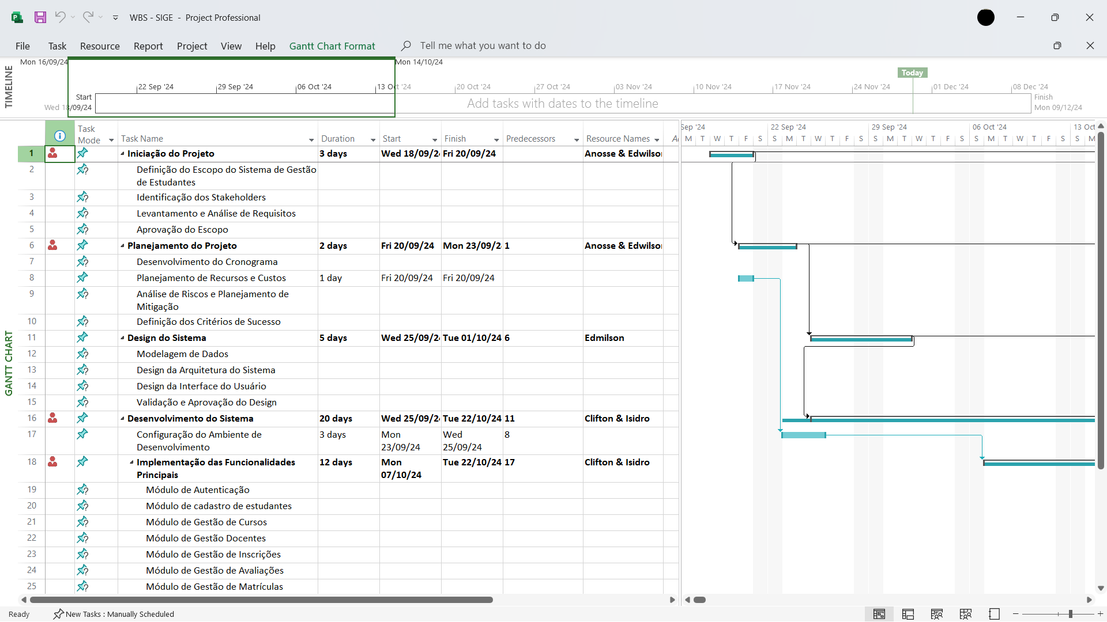

**WBS DO SISEC**

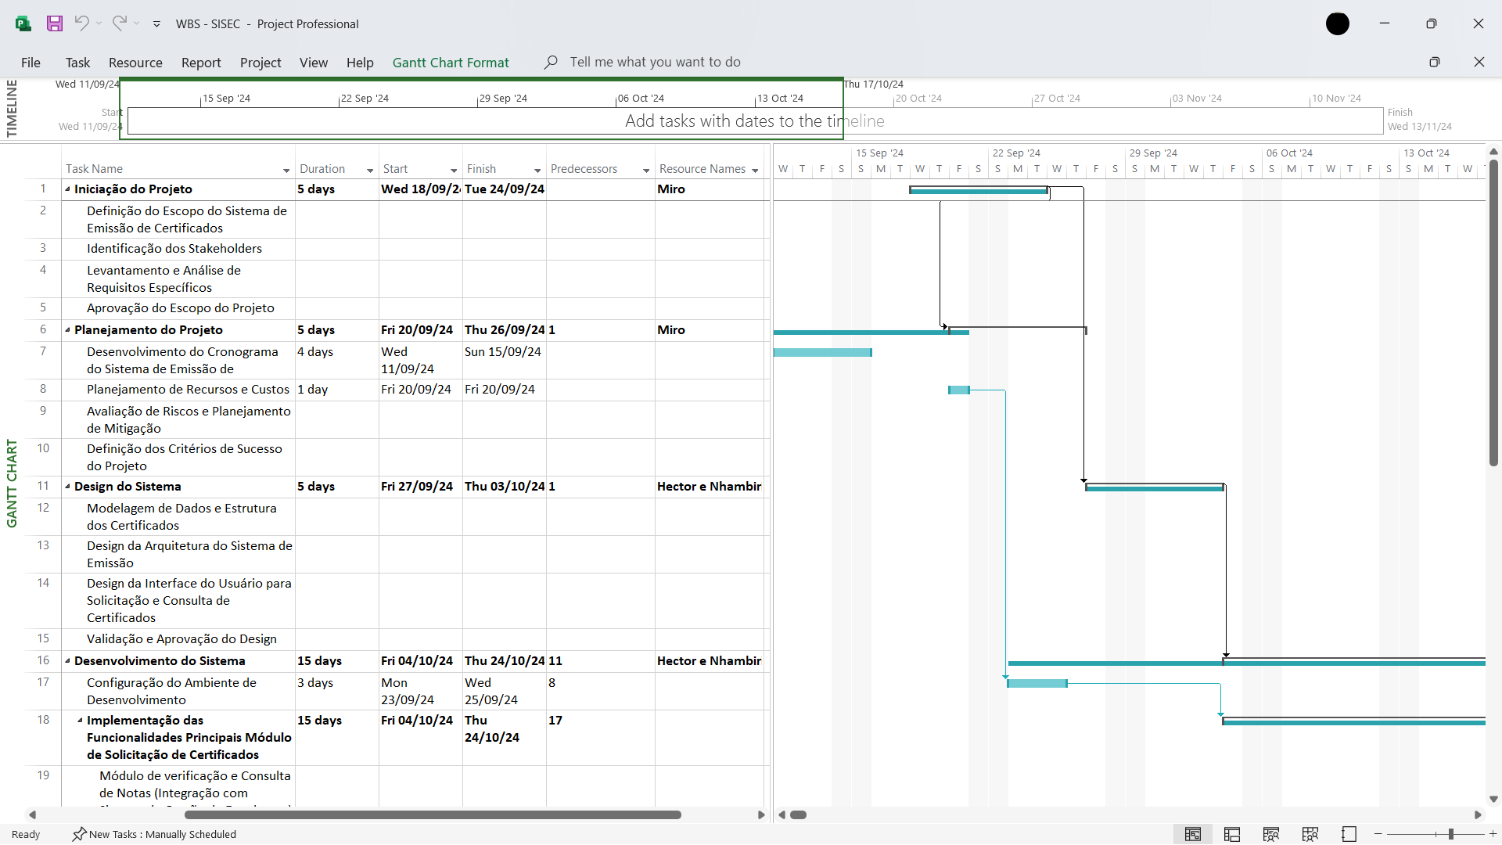

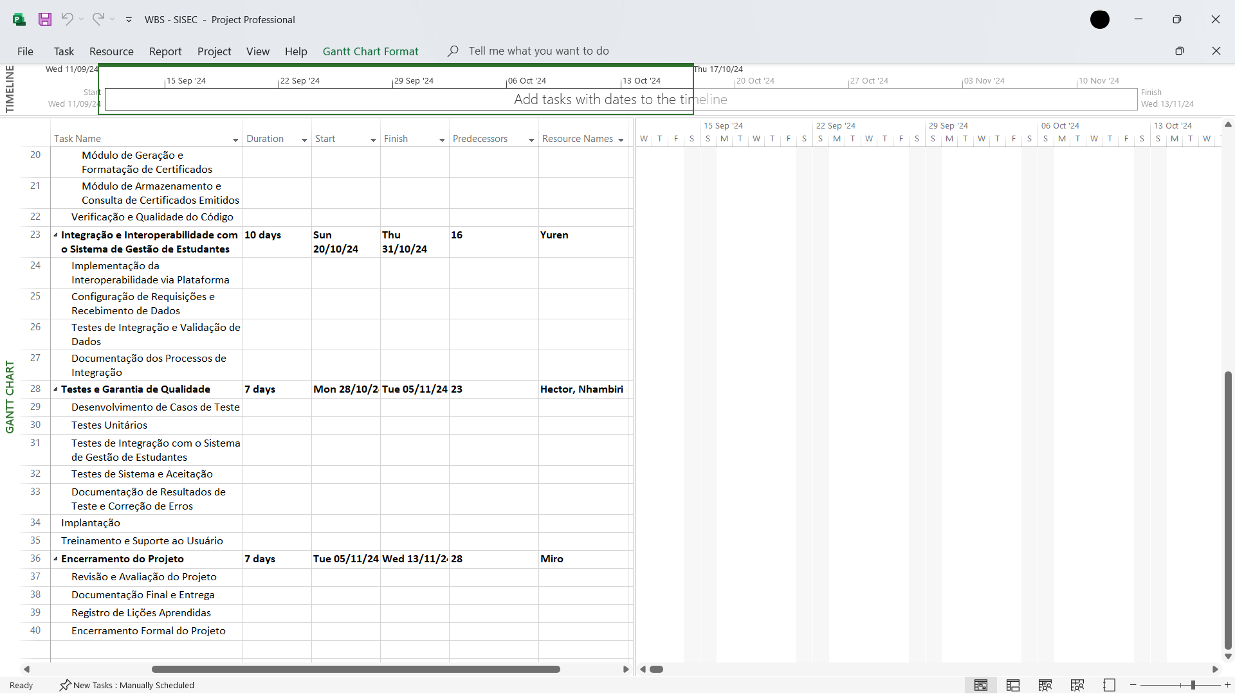

**Produto final**

